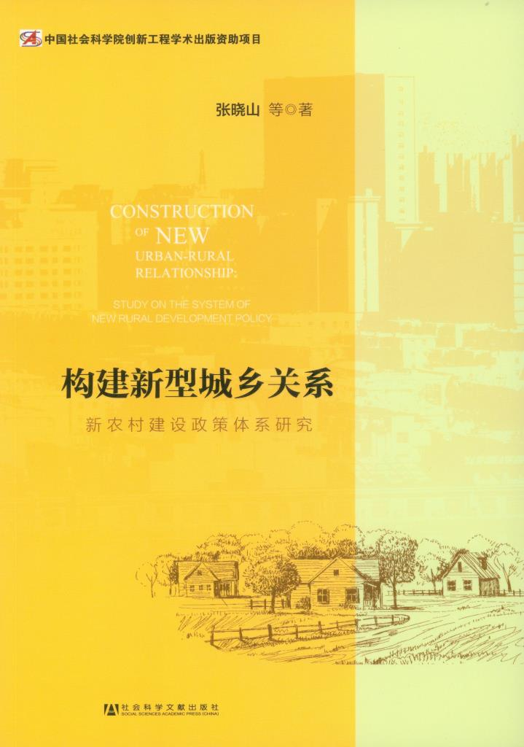中国社会科学院创新工场学术出版资助项目

张晓山 等著

构建新型城乡关系
新农村建设政策体系研究

社会科学文献出版社
2014年4月第一版

目 录
前 言
绪 论 全面深化改革，构建新型城乡关系……………………………………………………1
—— 社会主义新新农村建设政策体系的后续研究………………………………………1
一 构建新型城乡关系的宏观制约因素…………………………………………………2
二 土地财政与土地金融成为地方政府谋发展的重要财源，农民的
土地成为中央政府与地方政府之间利益关系的焦点………………………………10
三 地方政府与农民之间的利益关系——从新农村建设到新型农村
社区建设再到新型城镇化……………………………………………………………17
四 破除现有体制机制的约束，全面深化改革、构建新型城乡关系…………………22

第一章 总论：社会主义新农村建设政策体系研究…………………………………………30
一 研究目标、理论框架以及研究得出的初步判断…………………………………30
二 发育和完善农业要素市场及农产品市场的政策研究……………………………37
三 有关农业基本经营制度的政策研究………………………………………………48
四 深化乡村治理结构改革，进一步发育农村基层民主的相关政策研究…………52
五 促进城镇化、工业化进程中保护农民权益的政策研究…………………………55
六 新农村建设的财政支农政策研究…………………………………………………62
七 结论与讨论…………………………………………………………………………71
第二章 我国农业要素市场发育与现代农业发展……………………………………………75
一 引言…………………………………………………………………………………75
二 农业要素市场研究的几个基本问题………………………………………………76
三 农村劳动力流动……………………………………………………………………81
四 农户借贷……………………………………………………………………………93
五 农用地流转…………………………………………………………………………96
六 简要结论……………………………………………………………………………99
第二章附录 养殖小区发展状况及其影响分析………………………………………………104
一 引言……………………………………………………………………………………104
二 研究方法和数据说明…………………………………………………………………105
三 养殖小区发展状况……………………………………………………………………107
四 养殖小区对养殖收入和养殖成本的影响分析………………………………………107
五 总结和讨论……………………………………………………………………………108
第三章 农村劳动力转移与农业集约化投入…………………………………………………110
一 引言……………………………………………………………………………………110
二 农户家庭模型…………………………………………………………………………111
三 农户雇佣农业劳动力与非农就业关系………………………………………………113
四 农村劳动力转移与工资率……………………………………………………………118
五 农户劳动力转移与机械作业费………………………………………………………120
六 农户转出耕地与非农就业关系的研究………………………………………………123
七 简要结沦………………………………………………………………………………126
第四章 新农村建设政策对农村产品市场的影响分析………………………………………128
一 促进农村产品市场发育的相关政策…………………………………………………128
二 农村产品市场发育情况………………………………………………………………136
三 农村产品市场发育存在的问题………………………………………………………138
四 政策建议………………………………………………………………………………141
第五章 农户农产品销售渠道选择及影响因素分析…………………………………………145
一 引言……………………………………………………………………………………145
二 研究方法和数据说明…………………………………………………………………146
三 农户农产品销售渠道选择状况………………………………………………………149
四 农户农产品销售渠道选择的影响因素分析…………………………………………150
五 总结和政策建议………………………………………………………………………151
第六章 农业基本经营制度的政策研究………………………………………………………153
一 发展现代农业、走中国特色农业现代化道路是构建
城乡经济社会一体化新格局的一个重要方面………………………………………153
二 农村土地制度的变革将在构建城乡经济社会发展一体化
新格局的大战略中处于一种关键性的位置…………………………………………160
三 “统分结合、双层经营”从概念到现实………………………………………………165
第七章 农村宅基地使用制度的平等与效率
——基于多项农村调查的分析………………………………………………………169
一 研究目的与调查说明…………………………………………………………………169
二 宅基地利用效益分析…………………………………………………………………171
三 农村宅基地使用中的平等问题………………………………………………………177
四 村庄整治前景及其对经济发展的影响………………………………………………182
五 关于政策调整的简略讨论……………………………………………………………185
第八章 乡村治理的理论、现实与改革………………………………………………………187
一 理论概述………………………………………………………………………………187
二 乡村治理的政策演变背景与当前形势判断…………………………………………191
三 乡村治理研究的主要发现……………………………………………………………198
四 政策调整建议…………………………………………………………………………200
第九章 农村政治参与的行为逻辑……………………………………………………………202
一 文献回顾与研究思路…………………………………………………………………203
二 参与选举投票的影响因素：基于农村居民个体行为的分析………………………206
三 投票率的影响因素分析：基于乡镇层面的数据……………………………………210
四 模型结果的解释及延伸讨论…………………………………………………………212
五 结论及其对政策调整的意义…………………………………………………………216
第十章 人口流动、城镇化与新农村建设……………………………………………………218
一 中国城镇化与人口流动的历程、现状与特点………………………………………218
二 成本收益失衡的城镇化………………………………………………………………223
三 消失的劳动力剩余……………………………………………………………………227
四 与城镇化协调推进新农村建设的作用………………………………………………233
五 总结……………………………………………………………………………………237
第十章附录 农村劳动力流动的影响因素——基于调查数据的计量分析…………………238
一 样本说明与劳动力流动界定…………………………………………………………238
二 计量模型设定…………………………………………………………………………241
三 变量说明与数据描述…………………………………………………………………241
四 计量分析结果…………………………………………………………………………246
第十一章 在高度城镇化基础上实现城乡一体化……………………………………………250
一 什么是城乡社会经济一体化…………………………………………………………250
二 以高度城镇化实现城乡一体化的必要性……………………………………………252
三 中国实现高度城镇化的可能性………………………………………………………253
四 城乡一体化发展需要更清晰的战略思路……………………………………………255
第十二章 调整公共资源分配关系提高资金使用效率………………………………………260
一 公共资源分配关系的变化及特征……………………………………………………261
二 公共资源分配关系调整的规模………………………………………………………266
三 公共资源分配关系调整中的资金使用效率…………………………………………273
四 继续调整国民收人分配关系和提高资金使用效率的意见建议……………………281
第十二章附录 调整公共资源分配关系和提高资金使用效率的微观数据分析……………285
一 农村发展项目的数量和投资额度……………………………………………………285
二 农民对公共资源分配关系调整效果的评价…………………………………………288
三 农民在公共资源分配关系调整中的参与度…………………………………………291
四 项日内容与农民需求的优先序………………………………………………………295
五 公共资源分配关系调整的程度………………………………………………………295
附录一 日本工商资本下乡的相关政策及其启示……………………………………………299
一 工商资本下乡的政策演变……………………………………………………………299
二 开放工商资本下乡对当前日本农业的意义…………………………………………302
三 规范工商资本下乡的政策措施………………………………………………………304
四 启示……………………………………………………………………………………306
附录二 日本奶业价格管理体系及稳定政策…………………………………………………309
一 日本奶业价格管理体系的形成背景与发展过程……………………………………309
二 牛鲜乳价格形成机制与奶农扶持政策………………………………………………312
三 奶业市场平衡与乳制品价格稳定机制………………………………………………317
四 差别定价下日本乳品产区间的利益关系及当前面临的冲击………………………321
五 总结及对中国奶业发展的启示………………………………………………………325
附录三 加拿大奶业供给管理体系考察及对中国的启示……………………………………327
一 加拿大奶业发展现状与变化趋势……………………………………………………327
二 奶业供给管理体系的沿革、制度基础与主要机构…………………………………332
三 价格支持、配额管理与奶业“池”的运行机制……………………………………336
四 总结、不足与启示……………………………………………………………………344
参考文献…………………………………………………………………………………………346

前 言

国家社科基金重大项目“社会主义新农村建设政策体系研究”自2006年立项后，在原设计方案确定的四个研究方向（“农村产品市场和要素市场的发育和完善”、“乡村治理结构的改革与完善”、“农村经济增长与城市化进程”、“调整公共资源分配关系和公共资源使用效率”）基础上首先成立四个子课题组，再进一步落实课题组的成员以及与地方之间的合作关系，最终根据课题内容确定四个子课题的负责人和地方的合作单位及具体负责人。他们是宁夏社会科学院的张进海院长；河南省财政厅的杨舟副厅长（后任河南省金融工作领导小组办公室副主任）；广东汕头大学新闻学院的范东升常务副院长；中国社会科学院农村发展研究所的杜志雄研究员、党国英研究员。此后，根据科研任务的需要，又增加中国社会科学院农村发展研究所的李国祥研究员和崔红志副研究员为子课题负责人。
2007年和2008年课题组的主要工作是进行研究思路、研究方法和理论框架、理论假设的进一步深入讨论，设计问卷，开展试调查，将问卷定稿，最终开展大规模的问卷调查。2008年，中国社会科学院农村发展研究所课题组在合作单位所在的宁夏、河南和广东，每个省（自治区）选3个县（分好、中、差），每个县选3个乡镇（分好、中、差），每个乡镇选2个行政村（1个村，地理位置相对较好，基础设施较健全；另一个村，较偏僻，基础设施差一些，不选择城中村），即每个县6个行政村；每个省（自治区）共18个村，每个村抽21户（分层：经济状况好、中、差，每一层抽7户，抽样备选10户／层），每个省（自治区）共378个农户的问卷调查；18个村的调查（按照调查提纲）；18个村所在的9个乡镇调查（按照调查提纲）。最终调查成果是1134个农户的调查问卷，54个行政村的调查问卷，27个乡镇的调查问卷。
在各合作单位的大力支持和配合下，课题的问卷调查工作在2008年顺利结束，此后进行并完成了数据的录入、复核等项工作，建立起了统一的数据库并投人使用。2009年课题组的主要工作是对问卷数据按照4个子课题的内容（“农村产品市场和要素市场的发育和完善”、“乡村治理结构的改革与完善”、“农村经济增长与城市化进程”、“调整公共资源分配关系和公共资源使用效率”）对1000多份农户的调查问卷进行了深人分析，在分析过程中注意结合样本县、乡镇、村的调查问卷及搜集到的资料，以及在调查中对农户和各级干部进行访谈的资料。在调研过程中，课题组发现，巩同与完善农业基本经营制度方面的政策及其实施情况对社会主义新农村建设具有十分重要的意义，因此增加了农业基本经营制度政策研究的子课题，在原样本地区和其他地区进行了补充调查和案例研究。各个子课题组也在2008年问卷调查完成后针对农村政策制定和执行方面出现的新情况和新问题，进行了跟踪调查，最终在2011年底形成1份研究总报告和9份研究专题报告以及一些其他研究报告。现根据专著的体例要求，将研究报告重新编纂为十二章，并增加了对国外相关农业政策所做的三个调研报告，作为三个附录。
在研究过程中项目主持人多次召集各个子课题组的协调会议，在会上达成以下共识。
（1）各个子课题组的研究工作要坚持最初在申请书中定下的研究目标，即系统检讨现行农村政策体系实施的实际效果及各种问题，提出改进和完善政策体系的建议。2006年中央一号文件对新农村建设做出总体部署，提出了关于推进社会主义新农村建设的若干意见。2008年10月中共十七届三中全会《关于推进农村改革发展若干重大问题的决定》提出了要实现2020年农村改革发展基本目标任务所要遵循的五项重大原则和要加强的农村基本经营制度、农村土地管理制度、农业支持保护制度、现代农村金融制度、城乡经济社会发展一体化制度和农村民主管理制度六项制度建设。这些论述构成新农村建设政策体系的基本框架。课题研究以已经形成的政策框架为前提，聚焦于政策设计和实施的重点、难点与关键问题，深人开展研究。
（2）研究的时间段和工作重点界定在中央提出社会主义新农村建设以来中央有关“三农”问题的政策对农村各个方面的影响。
（3）研究的原则①作为政策导向的课题，必须要有鲜明的问题意识，要注意跟踪中央有关“三农”政策的最新进展，调研其贯彻执行的情况和效果。②课题不可能对社会主义新农村建设政策体系的各个组成部分都开展研究，必须有取有舍，每个子课题找准切人点，争取有几个创新点，但不要贪大求全。
（4）由于社会主义新农村建设是个长期的动态进程，将贯穿于整个社会上义初级阶段，各个子课题的研究结论不强求一致，观点可以争鸣、交锋，留待实践的检验与评判。
经过必要的调整后，本项研究将农村政策体系分解为五个方面（农村产品市场和要素市场的发育与完善、巩固与完善农业基本经营制度、乡村治理结构的政革与完善、农村经济增长与城市化进程、调整公共资源分配关系和公共资源使用效率）。在利用中国东中西部地区（以广东、河南、宁夏为调查点）乡镇、村和农户问卷调查数据的基础上，结合其他案例调查、深度访谈的内容，以社会主义新农村建设政策的制定、实施和效果检验为线索，深入开展实证分析；发现、剖析和回答社会主义新农村建设理论、政策和实践中出现的重要问题，对相关政策的制定、调整和执行提出对策建议。
本课题在研究方法上以马克思主义政治经济学为指导，吸收和借鉴宏观、微观经济学的一些理论工具和研究方法，开展较大规模的问卷调查，在运用经济计量工具对调查结果进行数量分析的同时，注意将问卷调查和案例研究、深度访谈相结合；将对微观数据的分析和对宏观政策的把握、宏观数据的研究相结合；将对某一时点的数据分析和对随后动向的捕捉及观察相结合。
几年来，课题组充分利用课题研究成果，并结合其长期研究的积累，得出一些具有一定创新性、建设性的结论和意见，形成了一批有较重大政策意义的研究成果，其中刊登于全国社科规划办《成果要报》和中国社会科学院《要报》的8份研究成果受到中央领导同志和中央有关部门负责同志的重视，体现了课题研究的应用价值和社会效益。在形成课题最终研究成果的初稿后，2011年12月，为了使课题最终成果能更好地修改和完善，由全国社科规划办邀请中央农村工作领导小组办公室、中央政策研究室、国务院政策研究室和农业部的专家学者，就该项目研究成果及相关学术问题进行了深入的内部研讨。与会专家在对课题成果充分肯定的同时，列举了在新农村建设领域需要进一步研究的重大政策问题，为课题成果的修改与完善奠定了基础，为课题的后续研究指明了方向。
在此后的几个月中，课题组对课题最终成果做了进一步的修改、补充与完善，但我们深知，这项成果肯定还存在许多不足之处甚至谬误，恳请各界读者不吝批评指正。
推进社会主义新农村建设是一项长期而繁重的历史任务，这一研究项目的结题只是一个研究阶段的结束，我们希望今后在以下力面开展新农村建设下一阶段的后续研究。
1．新农村建设的内涵进一步丰富与发展的问题
政策体系的形成是一个深化、渐进与拓展的过程。七年多的社会主义新农村建设的发展实践带来了工农关系、城乡关系的巨大变化，这些变化对新农村建设提出了新的要求和新的挑战。其中生态环境是最突出的问题之一。值得指出的是，新农村建设“二十字方针”中的“村容整洁”含有改善农村生态环境的内容。但实践中对这方面政策的落实相对而言重视不够，成效不彰。由于对农村生态问题缺乏充分关注与深人考虑，农民和基层干部的环境保护意识薄弱，农村而源污染问题仍非常严重。“生态良好”也应该成为新农村建设的基本方针之一。另外，围绕新农村建设出台的政策涉及“水、电、路、气、房、教、科、文、卫、保”等诸多方面，许多政策立足于农民进城最终还要回乡，但现在的主流方向是相当一部分农民已经市民化，因此相关制度建设与政策法规应该如何调整也需要进一步研究。
2．关于新型农村社区的建设问题
2011年《国务院关于支持河南省加快建设中原经济区的指导意见》中提出，“按照规划先行、就业为本、量力而行、群众自愿原则，积极稳妥开展新型农村社区建设试点，促进土地集约利用、农业规模经营、农民就近就业、农村环境改善”。对一段时间以来各地开展的新型农村社区建进试点工作，要密切观察、跟踪调研，及时总结经验发现问题，以扎实推进社会主义新农村建设。
3．农业的进一步发展问题
收入增长要有产业发展的基础，生产发展中第一位的还是粮食生产。但是，各地工业化、城镇化过程中耕地流失严重，工商资本进入农业后农地的“非粮化、非农化”问题也应引起重视，以拆村并居为基础的土地整理在促进农业生产方面的作用也有待检验。因此，真正实现城镇化、工业化、农业现代化协同发展，还需要在国家层面确保13亿人的粮食安全与地方层面解决农业发展动力之间找到结合点，需要通过组织建设与制度创新解决农业发展的瓶颈，保障务农农民收人，调整城乡收人分配格局与地区利益格局。
4．新农村建设中的政策如何法制化问题
文件加会议一直以来是贯彻落实新农村建设政策措施的基本运转方式，并且被证明是切实可行、富有成效的，但是逐步推进“三农”建设相关政策的法制化也是必然的趋势。当前，在农业、农村、农民问题上，仍有许多法律空白，法律的缺失以及现行法律的执行不力导致农业基础尚不稳固，一些支农政策效率低下，农民利益缺乏有力保障。在推进政策向法律延伸方面，首先需要确立和完善《中华人民共和国农业法》的基本法地位，同时要加强在农业投人、农村会融、农业保险等方面的立法研究。
5．土地制度的进一步改革问题
当前土地制度在实践中往往面临两种权利的冲突，即作为个人权利的农村集体经济组织成员权与作为财产权利的用益物权之间的矛盾。需要在现有政策基础上，加快研究赋予农民长久不变的土地承包经营权的具体政策，并将其法制化。
6农村的民生问题
城镇化、工业化过程中农村青壮年劳动人口大量外流，如何克服由此带来的农村空心化、农民老龄化，以及与之相关的社会问题是一个重大难题，应出台这方面的相关政策。新农村建设的难点之一是医疗、卫生与社会保障等农村社会事业的发展，在推进城乡基本公共服务均等化过程中也要将其与解决农村空心化、农民老龄化的难题相结合。在消除贫困方面，新的人均纯收入2300元的扶贫标准已与国际标准接轨，贫困人口从2628万人上升到1.28亿人，这对扶贫方式、扶贫重点区域的扶贫政策都提出了新的要求。
7农村集体经济的产权界定问题
在农村现实经济生活中，村委会与集体经济组织职能交叉，自治组织与村集体高度重合，集体经济的产权模糊与促进农村人口流动是矛盾的。中国有8亿多农民，其中两亿多农民外出，包括1.6亿人跨乡流动，他们对村组集体资产所享有的基本权利应进一步明确。应探索制定“村集体经济组织法”，明确村集体经济组织的内涵、外延及其权能，明确村集体经济组织成员的资格、责任、权利和义务；厘清村委会和村集体经济组织之间的关系。
为了对上述问题开展后续研究，全书在开篇伊始增加“绪论”一章，题为“全面深化改革，构建新型城乡关系——社会主义新农村建设政策体系的后续研究”，目的是结合新形势新情况，提出新的问题，并针对问题进行初步研究，力图为下一步的研究打下基础。
在本项目的整个研究进程中，从立项、开题、问卷设计、问卷调查与案例研究，到数据的录入、数据库的建立、数据分析，研究报告的撰写、讨论、修改与定稿，许多同志都以各种方式参与了研究，为最终成果的完成做出了重要贡献。这项成果是集体智慧的结晶，凝聚了众多同志的汗水和辛劳。对于所有参与者的贡献，我们在全书伊始用“研究参与者的贡献”另文表述，不在此赘述。
社会科学文献出版礼的谢寿光社长对这项研究成果的出版非常关心，提出了许多中肯的指导意见。礼会科学文献出版社皮书出版分社的邓泳红社长、任文武总编辑等同志，为研究成果的修改、完善与出版。倾注了大量心血，做了许多细致而卓有成效的工作，特此一并致谢。
张晓山
2013年6月

